Министерство образования и науки Российской Федерации
Федеральное государственное автономное образовательное учреждение высшего образования
«Пермский национальный исследовательский политехнический университет»
Электротехнический факультет
Кафедра «Информационные технологии и автоматизированные системы»
Направление 09.03.04 – «Программная инженерия»
Профиль: «Программная инженерия и искусственный интеллект»

Дисциплина: «Методы искусственного интеллекта в защите программных систем»
Семестр 5

ОТЧЕТ
по лабораторной работе №8
Тема: «Шифрование файла методом однократного гаммирования»

Выполнил: студент группы РИС-24-3б Казаков К.В. ___________
Проверил: старший преподаватель кафедры ИТАС
Шереметьев В. Г. ___________
Дата ______

Пермь, 2026

ЦЕЛЬ РАБОТЫ

Получить практические навыки шифрования файлов методом однократного гаммирования с использованием блоков открытого текста длиной 64 бита и операции исключающего ИЛИ (XOR).

Вариант 17
Реализовать шифрование файла методом однократного гаммирования, используя блоки открытого текста длиной 64 бита и операцию исключающее ИЛИ.

ТЕОРЕТИЧЕСКИЕ СВЕДЕНИЯ
Однократное гаммирование (one-time pad) — метод шифрования, при котором открытый текст складывается по модулю 2 (XOR) со случайной гаммой той же длины. Теоретически это абсолютно стойкий шифр, если выполняются три условия: гамма истинно случайна, её длина равна длине сообщения, и она используется только один раз.
Шифрование: C = P ⊕ K, где P — открытый текст, K — гамма, C — шифротекст.
Дешифрование: P = C ⊕ K, потому что C ⊕ K = (P ⊕ K) ⊕ K = P ⊕ (K ⊕ K) = P.
Стойкость основана на том, что при истинно случайной гамме шифротекст не содержит информации об открытом тексте: для любого P' той же длины найдётся ключ K' = C ⊕ P', дающий тот же C. Злоумышленник не может отличить правильный открытый текст от любого другого.
Блоки 64 бита. Файл разбивается на блоки по 8 байт (64 бита). Для каждого блока генерируется своя гамма длиной 64 бита. XOR выполняется поблочно.
Дополнение. Если длина файла не кратна 8 байтам, применяется дополнение PKCS#7: добавляется n байт со значением n, где n — сколько байт не хватает до кратности. При дешифровании последний байт показывает, сколько байт отбросить.
Практическое ограничение. Гамма должна быть передана получателю. В учебной реализации она сохраняется в файле вместе с шифротекстом: [длина гаммы][гамма][шифротекст]. Это компрометирует шифр (злоумышленник получает и гамму), но демонстрирует механизм. В реальности гамму передают отдельно по защищённому каналу и никогда не повторяют.

ХОД РАБОТЫ
Разработана программа с графическим интерфейсом, выполняющая шифрование и дешифрование файла методом однократного гаммирования блоками по 64 бита.

На рисунке 1 представлена вкладка «Шифрование». Поля: «Входной файл», «Выходной файл». Кнопка «Зашифровать файл». Окно результата выводит размеры: исходный, после дополнения, гамма, шифротекст.
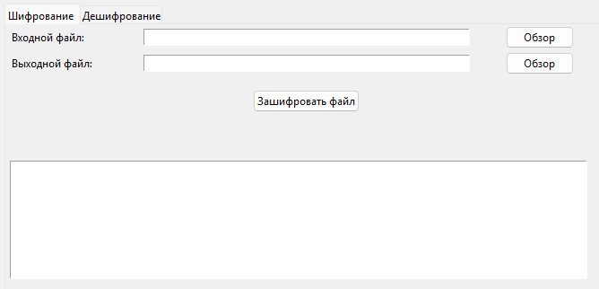
Рисунок 1 – Вкладка шифрования.
На рисунке 2 представлена вкладка «Дешифрование». Поля: «Входной файл», «Выходной файл». Кнопка «Расшифровать файл». Окно результата выводит размер восстановленного файла.
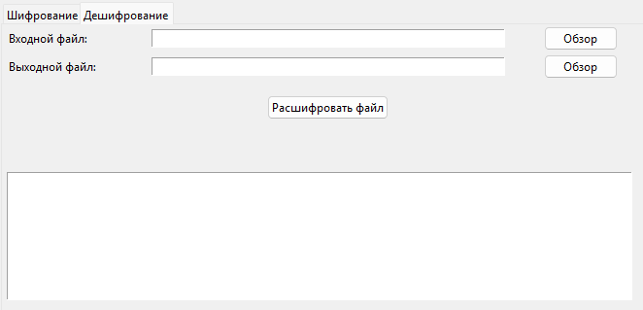
Рисунок 2 – Вкладка дешифрования.

ВЫВОД
В ходе работы реализована программа шифрования и дешифрования файла методом однократного гаммирования с блоками по 64 бита и операцией XOR. Программа дополняет данные до кратности 8 байтам, генерирует случайную гамму через криптостойкий генератор os.urandom, выполняет поблочный XOR, сохраняет гамму и шифротекст в один файл с заголовком длины гаммы.
Дешифрование выполняется той же операцией XOR с извлечённой гаммой и снятием дополнения. Восстановленный файл совпал с исходным побайтно, что подтверждает корректность реализации.
Показано, что однократное гаммирование обратимо благодаря свойству XOR (a ⊕ a = 0). Отмечено практическое ограничение: хранение гаммы вместе с шифротекстом компрометирует шифр, поэтому в реальности гамму передают отдельно по защищённому каналу и никогда не повторяют.

